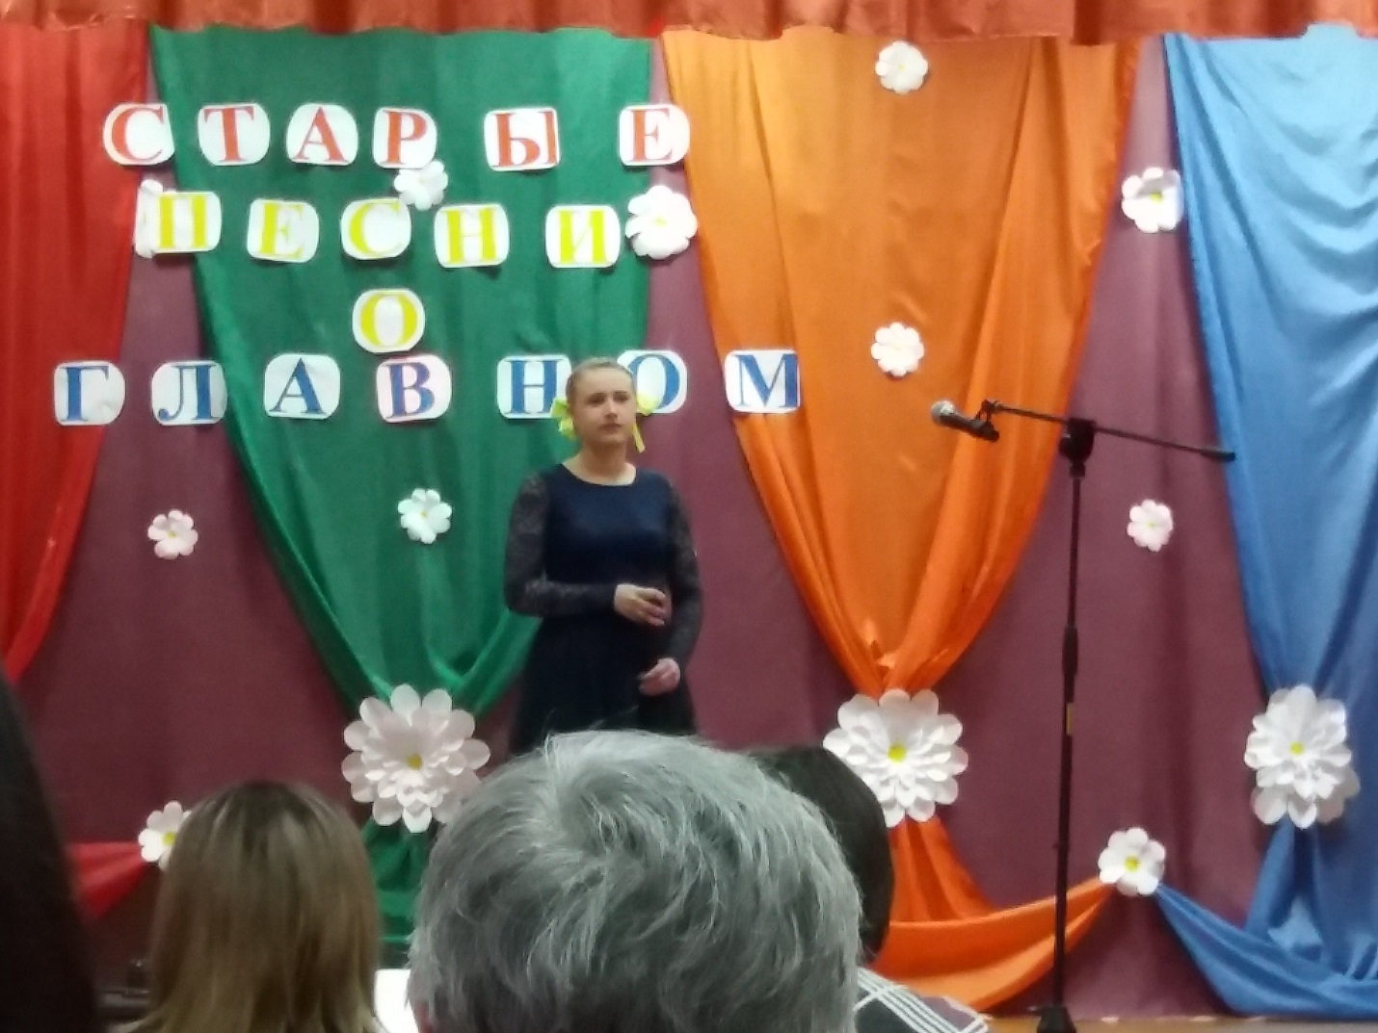
Козлова Наталья
Зенцовский сельский клуб

